บทที่ 9

ขั้นตอนการออกแบบและสร้างโครงงาน

หลังจากศึกษารวบรวมข้อมูลทั้งหมดแล้ว ก็เข้าสู่การสร้างตัวชิ้นงานซึ่งเป็นส่วนสำคัญของโครงงานที่จะใช้ทดสอบทฤษฎีต่างๆ ที่ได้ศึกษามาทั้งหมด โดยตัวโครงงานที่สร้างขึ้นเป็นโปรแกรมจำลองการทำงานของระบบวินิจฉัยข้อขัดข้องของเครื่องยนต์ซึ่งเป็นระบบที่มีขนาดค่อนข้างใหญ่และมีส่วนประกอบที่เกี่ยวข้องในการสร้างตัวโครงงานหลายส่วน การวิเคราะห์ระบบและการดำเนินงานเป็นขั้นตอนเป็นสิ่งที่จำเป็นต่อการสร้างตัวโครงงานให้ประสบความสำเร็จได้ด้วยดี

9.1 การวิเคราะห์ระบบ
ระบบวินิจฉัยข้อขัดข้องของเครื่องยนต์ในรถยนต์ เป็นระบบที่มีการทำงานที่เกี่ยวข้องกับระบบอื่นๆ ในรถยนต์อีกหลายระบบ แต่โครงงานชิ้นนี้เป็นระบบวินิจฉัยข้อขัดข้องที่ทดสอบเฉพาะระบบควบคุมการฉีดน้ำมันอิเล็กทรอนิกส์(EFI) และ ระบบควบคุมองศาการจุดระเบิด (ESA)เท่านั้น ทั้งสองระบบมีการทำงานร่วมกับตัวตรวจจับสัญญาณ (sensors) และ หน่วยควบคุมอิเล็กทรอนิกส์ โดยแสดงได้ตาม Block Diagram ตามรูป ดังนี้

EFI Sensors
ECU
OBD
ESA Sensors
OBD Output

รูปที่ 9.1 ระบบการทำงานที่เกี่ยวข้องกับระบบวินิจฉัยข้อขัดข้อง

การทำงาน ECU จะทำการคำนวณค่าระยะเวลาการฉีดน้ำมัน และ องศาการจุดระเบิด จากค่าที่รับเข้ามาจาก Sensors ซึ่งบ่งบอกถึงสภาวะการทำงานของเครื่องยนต์ขณะนั้น แล้วนำมาเปิดตารางหาค่าระยะเวลาการฉีดน้ำมันจาก Rom Code ซึ่งอยู่ใน ECU เพื่อหาระยะเวลาการฉีดน้ำมัน และ องศาการฉีดน้ำมันที่เหมาะสม กับสภาวะการทำงานของเครื่องยนต์ขณะนั้น
การทำงานของระบบ OBD จะทำงานร่วมกับ ECU ซึ่งจะรับข้อมูลจาก Sensors ทั้งในส่วนที่เป็น Sensors ของระบบ EFI และ ESA หลังจากรับข้อมูลจาก Sensors แล้ว ECU ก็จะทำหน้าที่คำนวณค่าระยะเวลาการฉีดน้ำมัน แล้วส่งค่ากลับไปยังระบบ EFI เพื่อสั่งฉีดน้ำมัน รวมถึงค่าองศาการจุดระเบิดล่วงหน้าที่จะส่งกลับไปยังระบบ ESA เพื่อสั่งการจุดระเบิด ต่อไป
ระหว่างที่ ECU รับค่าจาก Sensors ของระบบ EFI และ ESA ระบบ OBD จะนำค่าจาก Sensor ไปตรวจสอบว่าค่าที่ได้ถูกต้องตามมาตรฐานหรือไม่ หากพบว่ามีการทำงานผิดพลาดเกิดขึ้น ระบบ OBD จะส่งค่ารหัสขัดข้อง ( Diagnostic Code ) ออกมายัง OBD Output ซึ่งมีหน้าที่แจ้งข้อผิดพลาดของการทำงานของ ระบบ EFI และ ESA ออกมา ซึงปัจจุบันมาตรฐานการแสดงผลจะใช้ หลอดไฟแสดงข้อผิดพลาด (MIL) เป็นตัวแสดงผลออก
ในส่วนของโครงงานที่สร้างขึ้น จะทำการจำลองการทำงานดังกล่าวโดยในขั้นแรกจะจำลองการรับข้อมูลจากข้อมูลจาก Sensor โดยรับข้อมูลจาก file ก่อนโดยค่าที่ได้จาก file นั้นจะบ่งบอกถึงสภาวะการทำงานในแต่ละช่วงเวลาของเครื่องยนต์ จากนั้นจะนำข้อมูล Sensors ที่จำลองขึ้น นำมาคำนวณระยะเวลาการฉีดน้ำมัน และ องศาการจุดระเบิดล่วงหน้า โดยจะมีการจำลอง Rom Code ซึ่งจะเก็บไว้ที่ file เช่นกันมาใช้ในการคำนวณหาระยะเวลาการฉีดน้ำมัน และ องศาการจุดระเบิด ระหว่างนี้โปรแกรมก็จะจำลองการทำงานของ OBD ขึ้นมาเพื่อตรวจสอบการทำงานของระบบ หากเกิดข้อผิดพลาดในการทำงานเกิดขึ้น ระบบ OBD ก็จะแจ้ง Diagnostic Code ออกมา นอกจากนี้ค่าที่ได้จาก Sensor จะแสดงผลออกทางหน้าจอผ่านทาง Graphic User Interface (GUI) ของวินโดว์ต่อไป

9.2 การออกแบบโครงสร้างของโครงงาน
เมื่อวิเคราะห์ระบบเสร็จเรียบร้อยแล้ว ขั้นต่อมา คือ นำผลการวิเคราะห์นั้นมาออกแบบมาแตกรายละเอียด เพื่อสร้างเป็นโมดูลแต่ละตัวเพื่อง่ายต่อการพัฒนาเป็นโปรแกรมต่อไป โดยการแตกรายละเอียดเพื่อสร้างโมดูลนั้นจะแตกรายละเอียดตามลักษณะการทำงานเป็นหลัก โดยมองจากระบบใหญ่ซึ่งเป็นภาพรวมก่อนแล้วจึงแตกระบบออกเป็นโมดูลย่อยลงไปเรื่อยๆ จนกระทั่งได้โมดูลมีขนาดที่เหมาะสมที่สามารถนำมาเขียนโปรแกรมประยุกต์ได้
ในส่วนโปรแกรมจำลองระบบวินิจฉัยข้อขัดข้องที่สร้างขึ้นมาได้มีการออกแบบโดยมองจากระบบที่เป็นระบบใหญ่ก่อนที่เป็นภาพรวมก่อน โดยมองโมดูลหลักอยู่ที่การทำงานของ ECU ที่ทำหน้าที่ควบคุมการทำงานของส่วนอื่นๆ ก่อน ซึ่ง ECU มีหน้าที่รับข้อมูลจาก Sensors ซึ่งแยกเป็นอีกโมดูลหนึ่ง แล้วทำการคำนวณหาระยะเวลาการฉีดน้ำมัน และ ค่าองศาการจุดระเบิดล่วงหน้า และ OBD ทำหน้าที่วินิจฉัยข้อผิดพลาดของระบบโดยตรวจสอบข้อมูลที่ได้จาก ECU อีกทีหนึ่ง นอกจากนี้การแสดงผลผ่าน GUI จะนำข้อมูลทั้งในส่วนของ ECU และ OBD มาแสดงผลอีกครั้ง จะเห็นได้ว่าจากการวิเคราะห์จะได้ module ที่ต้องใช้งานอยู่ 4 โมดูลใหญ่ๆ คือ Sensor, ECU, OBD และ GUI
นอกจากนั้นการวิเคราะห์การทำงานของระบบข้างต้นยังสามารถเขียนความสัมพันธ์ของโมดูลแต่ละโมดูลออกมาเป็น Class Diagram ได้ดังรูป 6.2

ECU

OBD

GUI

Sensors

รูปที่ 9.2 แผนภาพความสัมพันธ์ของโปรแกรมจำลองระบบวินิจฉัยข้อขัดข้อง

จากรูปที่ 9.2 แสดงความสัมพันธ์ของแต่ละโมดูลโดยแยกเป็นคลาสหลักๆ ได้ 4 คลาส ซึ่งมีความสัมพันธ์ดังนี้
- Sensor เป็นส่วนหนึ่งของ Ecu
- Obd สืบทอดคุณสมบัติมาจาก Ecu
- GUI มีความสัมพันธ์แบบแอสโซซิเอชัน กับ Sensor, Ecu, Obd

9.2.1 Sensor
Sensors เป็นคลาสพื้นฐานที่สุดของระบบซึ่งเป็น input ที่ป้อนเข้าสู่ระบบ โดย Sensor มีความสัมพันธ์เป็นส่วนหนึ่งของ Ecu ซึ่งจะถูกนำไปใช้คำนวณหาระยะเวลาการฉีดน้ำมัน และองศาการจุดระเบิดโดย Ecu รวมถึงการเรียกใช้จาก Obd เพื่อนำไปเป็นข้อมูลพื้นฐานในการตรวจสอบหาข้อผิดพลาดของการทำงานของเครื่องยนต์ต่อไป

9.2.2 Ecu
Ecu เป็นคลาสที่มีหน้าที่คำนวณระยะเวลาการฉีดน้ำมัน และ องศาการจุดระเบิดซึ่งได้รับข้อมูลจาก Sensor นอกจากนั้น Ecu ยังมีหน้าที่คำนวณหาค่าข้อมูลที่จำเป็นอื่นๆ ของระบบ EFI และ ESA โดยการทำงานของ Ecu ที่ออกแบบขึ้นมาจะมีส่วนประกอบเป็น Sensor และค่า Signal ภายในเป็นการบ่งบอกค่าที่ได้จากระบบ EFI และ ESA

9.2.3 Obd
Obd เป็นคลาสที่มีหน้าที่ตรวจสอบการทำงานของเครื่องยนต์ ซึ่งรับข้อมูลจาก Sensor มาประมวลผลแล้วนำข้อมูลเหล่านั้นมาตรวจสอบว่า ณ แต่ละสภาวะการทำงานของเครื่องยนต์ นั้นทำงานถูกต้องหรือไม่ โดยพิจารณาจากข้อมูลจาก Sensor เกินค่ามาตรฐานที่กำหนดไว้หรือไม่ หากเกิดข้อผิดพลาดก็จะแสดง Diagnostic Code ออกมา

9.2.4 Gui
Gui เป็นคลาสที่มีหน้าที่แสดงข้อมูลรวมถึงควบคุมการทำงานของโปรแกรมจากผู้ใช้ โดยจะรับข้อมูลจาก Sensor, Obd และ Ecu เพื่อแสดงผลแก่ผู้ใช้ เช่น ค่าความเร็วรอบเครื่องยนต์ ระยะเวลาฉีดน้ำมัน องศาการจุดระเบิดล่วงหน้า เป็นต้น

9.3 การสร้างโปรแกรมโครงงาน
เมื่อเสร็จขั้นตอนการ ออกแบบโครงสร้างของโครงงาน ก็จะเข้าสู่การสร้างโปรแกรม
9.3.1 การสร้างคลาสและเมธอดภายในคลาส
จากการขั้นตอนการออกแบบโครงสร้างจะได้ โมดูลออกมา 4 ส่วน คือ Sensor, Ecu, Obd และ Gui โดยแต่ละตัวมีการกำหนดค่าดังนี้

public class Sensor
{
public String name; // ชื่อของ Sensor
public String unit; // หน่วยของ Sensor
public double value; // ค่าของ Sensor
public int type; // ประเภทของ Sensor
}

public class Ecu
{
/* ค่า input ที่รับมาจาก Sensor เพื่อการคำนวณหาค่าของระบบ EFI และ ESA
ชื่อตัวแปรและความหมายของ Sensor แต่ละตัว สามารถดูได้ที่ สามารถดูได้ที่ ภาคผนวก ก
*/
protected Sensor pim;
protected Sensor idl;
protected Sensor vta;
protected Sensor g1;
protected Sensor g;
protected Sensor ne_plus;
protected Sensor ne_sub;
protected Sensor knk;
protected Sensor thw;
protected Sensor tha;
protected Sensor ox;
protected Sensor spd;
protected Sensor sp2;
protected Sensor b;
protected Sensor sta;
protected Sensor nsw;
protected Sensor ac1;
protected Sensor act;
protected Sensor tt;
protected Sensor igf;
protected Sensor b_k;
protected Sensor rp;
protected Sensor w ;

/* ค่าของระบบ EFI และ ESA */

protected double map ; // แรงดันสุญญากาศ
protected double throttle ; // ตำแหน่งลิ้นเร่ง
protected double rpm ; // ความเร็วรอบเครื่องยนต์
protected double water_temp ; // อุณหภูมิน้ำ
protected double air_temp ; // อุณหภูมิอากาศ
protected double o2 ; // ค่าปริมาณส่วนผสมของอากาศ
protected double speed ; // ความเร็วรถยนต์
protected double batt_ecu ; // ค่าแรงดันแบตเตอรี่ที่ต่อเข้ากับ Ecu
protected double tt_ecu ; // ค่าแรงดันแบตเตอรี่ที่ต่อเข้ากับ Ecu ขั้ว Test

protected boolean idl_status ; // สภาวะรอบเดินเบา
protected boolean knk_status ; // สภาวะการน็อก
protected boolean sta_status ; // สภาวะการสตาร์ทเครื่องยนต์
protected boolean nsw_status ; // สภาวะเกียร์ว่าง
protected boolean ac_status ; // สภาวะการเปิดเครื่องปรับอากาศ
protected boolean igf_status ; // สภาวะการจุดระเบิด
protected boolean bk_status ; // สภาวะการเบรก

/* EFI Output */
protected double duration; // ค่าระยะเวลาการฉีดน้ำมัน
protected double duration_basic; // ค่าระยะเวลาการฉีดน้ำมันพื้นฐาน
protected double fuel_value; // ค่าการฉีดน้ำมัน

/* ESA output */
protected double advance_basic; // องศาการจุดระเบิดล่วงหน้าขั้นพื้นฐาน
public double advance; // องศาการจุดระเบิดล่วงหน้า

/* OBD output */
protected boolean mil; // หลอดไฟแสดงความผิดพลาดของเครื่องยนต์

/* การ initiate ค่าเริ่มต้นให้กับ Rom Code */
public void loadRomCode(File fuel, File adv);

/* การขอดูค่าที่อยู่ใน Ecu */
public void loadData();

}

public class Obd extends Ecu
{
/* ค่า Diagnostic Code ที่เกิดขึ้น */
private String [] faultcode = new String [100] ;

/* การตรวจสอบการทำงานของเครื่องยนต์ */
public void checkFaultCode();

/* การขอดูค่า Diagnostic Code ที่เกิดขึ้น */
public void getFaultCode();
}

//คลาสแสดงเมนูบาร์
public class MenuObd extends JFrame
{
// สร้าง เมนูบาร์ขึ้นมา โดยภายในจะ มีอยู่ 3 เมนูด้วยกันคือ File, View และ Help
JMenuBar bar = new JMenuBar(); // create menubar
setJMenuBar( bar ); // set the menubar for the Jframe

// สร้างFile เมนูขึ้นมาโดยภายในจะมีอยู่ด้วยกัน 5 item คือ New, Open, Save, Save As และ Exit
JMenu fileMenu = new JMenu( "File" );
JMenuItem newItem = new JMenuItem( "New" );
JMenuItem openItem = new JMenuItem( "Open" );
JMenuItem saveItem = new JMenuItem( "Save" );
JMenuItem saveAsItem = new JMenuItem( "Save As..." );
JMenuItem exitItem = new JMenuItem( "Exit" );

// สร้าง View เมนูขึ้นมาโดยภายในจะมีอยู่ด้วยกัน 6 item คือ Dash, Sensors, Graphs, Errorcodes และ Recordings
JMenu viewMenu = new JMenu( "View" );
JMenuItem dashItem = new JMenuItem( "Dash" );
JMenuItem sensorsItem = new JMenuItem( "Sensors" );
JMenuItem graphsItem = new JMenuItem( "Graphs" );
JMenuItem errorcodesItem = new JMenuItem( "Errorcodes" );
JMenuItem recordingsItem = new JMenuItem( "Recordings" );

// สร้าง Help เมนูขึ้นมา โดยภายในจะมีอยู่ด้วยกัน 2 item คือ Help และ About
JMenu HelpMenu = new JMenu( "Help" );
JMenuItem helpItem = new JMenuItem( "Help" );
JMenuItem aboutItem = new JMenuItem( "About..." );
}

//คลาสแสดง TabbedPane
public class TabbedObd extends JPanel {
/* สร้าง TabbedPane ขึ้นมาโดยภายในจะมีอยู่ด้วยกัน 6 Tab คือ Dash, Sensors, Graphs, Errorcodes, Recordings และ Rom Code*/
tabbedPane.addTab("Dash", icon, panel1, "Display Dash board");
tabbedPane.addTab("Sensors", icon, panel2, "Display Sensors");
tabbedPane.addTab("Graphs", icon, panel3, "Display Graphs");
tabbedPane.addTab("Errorcodes", icon, panel4, "Display Errorcodes");
tabbedPane.addTab("Recordings", icon, panel5, "Display Recordings");
tabbedPane.addTab("Rom Code", icon, panel6, "Display Ecu Rom Code");
}

// คลาสแสดง Dash
public class DashObd extends JFrame
{
// สร้าง Container ขึ้นมาเพื่อใช้เก็บส่วนต่างๆที่ต้องการแสดงผล
Container c = getContentPane();

// กำหนดค่าเริ่มต้นให้สัญญาณ input แต่ละตัว ซึ่งนำไปแสดงผล
public void create(JPanel p, JLabel n, JTextField v, JLabel u)
// รับค่าใหม่จาก sensors เข้ามาและ เปลี่ยนแปลงค่าของสัญญาณ input แต่ละตัว หลังจากนั้นจึงนำไปแสดงผล
public void updateDash(Sensors)
}

9.3.2 การควบคุมการทำงานของโปรแกรมแบบทำงานทีละช่วงเวลา (Scan Time Program)
ลักษณะการทำงานของโปรแกรมจำลองระบบวินิจฉัยข้อขัดข้องที่สร้างขึ้นเป็นโปรแกรมที่ทำงานแบบทำงานทีละช่วงเวลา (Scan Time Program) โดยมีการจับเวลาในการรับ ข้อมูล Sensors ที่จำลองขึ้นจาก input file
ทีละบรรทัด ณ เวลาใดเวลาหนึ่ง เป็นรอบๆ ตามเวลาที่ระบุไว้ในโปรแกรม โดยแต่ละรอบการทำงาน จะนำข้อมูลที่ได้มาคำนวณหาค่าของระบบ EFI และ ESA รวมทั้งเปรียบเทียบค่ากับค่ามาตรฐานเพื่อวินิจฉัยข้อขัดข้องของระบบ EFI และ ESA และ แสดงค่าผ่านทาง GUI ต่อไป
ในส่วนของการจับเวลาในการทำงานของซึ่งถือเป็นแกนหลักของโปรแกรมจะมีลักษณะการนำมาประยุกต์ใช้งานตามตัวอย่างที่ตามมา ซึ่งจะเป็นการทดสอบการทำงานแต่ละรอบทุกๆ 1000 ms ดังนี้

Public static final long WAIT_TIME = 1000;

while (true)
{
long end_t = System.currentTimeMillis();

while(( differ = (end_t - begin_t)) < WAIT_TIME)
{
end_t = System.currentTimeMillis();
}

begin_t = System.currentTimeMillis();

IMPLEMENTATION CODE

}

9.3.3 การรับข้อมูล
ด้วยเหตุที่โปรแกรมที่สร้างขึ้นเป็นเพียงโปรแกรมจำลองการทำงานของระบบวินิจฉัยข้อขัดข้องเท่านั้น ค่า input ที่รับมา ไม่ได้เป็นข้อมูลจริงที่ได้รับจาก Sensor ในรถยนต์ การรับค่าในโปรแกรมนี้จึงทดสอบโดยการรับข้อมูลจาก file ซึ่งนอกจาก จำลองที่ได้รับจาก Sensor ในรถยนต์แล้ว ยังมีส่วนที่เป็น Rom Code อีกด้วย การรับข้อมูลดังกล่าว มีลักษณะการสร้างดังนี้
Input file ที่เป็นข้อมูลจำลองค่า Sensors ตัวต่างๆ ที่รับเข้ามาจะต้องมีการกำหนดรูปแบบลำดับข้อมูลที่แน่นอน โดยจะต้องตรงกับรูปแบบลำดับข้อมูลที่ระบุไว้ในโปรแกรม โดยจะรับข้อมูลจาก Input file 1 บรรทัด ณ เวลาใดเวลาหนึ่ง ยกตัวอย่างรูปแบบลำดับข้อมูล ดังนี้

/* sensorSequence คือ array ที่ระบุว่า 1 บรรทัด ของ input file จะรับข้อมูลตามลำดับดังนี้ */
static final int sensorSequence [] = { Sensor.PIM, Sensor.IDL, Sensor.VTA, Sensor.G1,
Sensor.G, Sensor.NE_PLUS, Sensor.NE_SUB, Sensor.KNK,
Sensor.THW, Sensor.THA, Sensor.OX, Sensor.SPD,
Sensor.SP2, Sensor.B, Sensor.STA, Sensor.NSW,
Sensor.AC1, Sensor.ACT, Sensor.TT, Sensor.IGF,
Sensor.BK, Sensor.W };

/* การ Load Rom Code */
File fuel = new File("fuel_rom.dat"); // Rom Code ของระยะเวลาการฉีดน้ำมัน
File adv = new File("adv_rom.dat"); // Rom Code ขององศาการจุดระเบิดพื้นฐาน
Obd.loadRomCode(fuel, adv); // นำข้อมูล Rom Code เข้าสู่ระบบ

File datfile = new File("input_signal.dat"); // ข้อมูล Sensors จำลอง

/* นำข้อมูล Sensors จำลองเข้าสู่ Stream แล้วนำไปประมวลผลต่อไป */
FileInputStream fin = new FileInputStream(datfile);
BufferedReader din = new BufferedReader( new InputStreamReader(fin)) ;
IMPLEMENTATION CODE

9.3.4 การคำนวณเพื่อหาค่าของระบบ EFI และ ESA
ในแต่รอบการทำงานของโปรแกรม โปรแกรมจะรับค่าที่ได้จาก sensor มาคำนวณเพื่อหาค่าของระบบ EFI และ ระบบ ESA เพื่อเป็นพื้นฐานในการคำนวณหาค่า ระยะเวลาการฉีดน้ำมัน และ องศาการจุดระเบิดล่วงหน้า โดยค่าที่รับจาก Sensor นำมาคำนวณตามตาราง 9.1

EFI & ESA value | Formular | Unit
MAP | PIM * 250 | Mbar
THROTTLE | ((VTA – 0.1) * 100) / 4.4 | %
RPM | (  ((G1-185)*53.37) + ((G185)*53.37) +  ((NE_PLUS -370)*26.67) + ((NE_SUB 370)*26.67)  ) / 4 | Rpm
WATER TEMP | 40 – (THW / 100) | ºC
AIR TEMP | 40 – (THA / 100) | ºC
O2 | OX | Volt
SPEED | (SP + SP2) /2 | Kph
+B | B | Volt
TE | TT | Volt
IDL_STATUS | If ( IDL >= 5) TRUE else FALSE | TRUE/FALSE
KNK_STATUS | If ( KNK >= 7000) TRUE else FALSE | TRUE/FALSE
STA_STATUS | If ( STA >= 6) TRUE else FALSE | TRUE/FALSE
NSW_STATUS | If ( NSW <= 5) TRUE else FALSE | TRUE/FALSE
IGF_STATUS | If ( IGF >= 5) TRUE else FALSE | TRUE/FALSE
AC_STATUS | If ( ( AC1 >= 0) AND ( AC1 <= 3) AND  ( AC1 >= 4.5) AND ( AC1 >= 5.5) )  TRUE else FALSE | TRUE/FALSE
BK_STATUS | If ( BK >= 5) TRUE else FALSE | TRUE/FALSE
ตาราง 9.1 แสดงการคำนวณหาค่าพื้นฐานของระบบ EFI และ ESA

หลังจากคำนวณหาค่าพื้นฐานของระบบ EFI และ ESA แล้วขั้นตอนถัดไป คือ การคำนวณหาค่า ระยะเวลาการฉีดน้ำมัน และ องศาการจุดระเบิดที่แท้จริงซึ่งได้จากการนำเอาค่าพื้นฐานของระบบมาเปิดตารางหาค่าระยะเวลาการฉีดน้ำมัน และองศาการจุดระเบิดขึ้นพื้นฐาน หลักจากนั้นจึงค่าดังกล่าวมาคำนวณหา ระยะเวลาการฉีดน้ำมัน และ องศาการจุดระเบิดล่วงหน้าที่แท้จริง ตามสภาวะการทำงานของเครื่องยนต์อีกครั้ง

9.3.5 การตรวจหาข้อขัดข้อง
ในแต่ละรอบการทำงานของโปรแกรม ระบบจะตรวจหาข้อขัดข้องของการทำงานของเครื่องยนต์ โดยการเทียบค่า Sensor แต่ละตัวในว่าอยู่ภายในมาตรฐานที่กำหนดหรือไม่ หากไม่อยู่มาตรฐานที่กำหนด ระบบก็จะแจ้ง Diagnostic Code ออกมา โดยส่งออกมาเป็นรหัสตัวเลข จากข้อมูลที่ได้จะนำไปเป็นรหัสในการสืบค้นเพื่อหาความหมายของ Diagnostic Code ดังกล่าวจากฐานข้อมูลต่อไป โดยความหมายของ Diagnostic Code แต่ละตัวได้รวบรวมไว้ที่ ภาคผนวก ก และ ภาคผนวก ข
ในส่วนของโปรแกรมที่สร้างขึ้นมานั้นเป็นการจำลองการวินิจฉัยข้อขัดข้องเพียงบางจุดเท่านั้น ซึ่งตัวอย่าง
การวินิจฉัยข้อขัดข้องที่มีการวินิจฉัยข้อขัดข้องดังตาราง 9.2

Condition | Diagnostic Code | Condition | Diagnostic Code
NE- < 370 | P0654 | WATER TEMP > 120 | P0115, P0118
NE- > 650 | P0654 | WATER TEMP < 10 | P0115, P0117
NE < 370 | P0654 | AIR TEMP < -5 | P0070, P0072
NE > 650 | P0654 | AIR TEMP > 90 | P0070, P0073
G < 185 | P0654 | AC1 < 0 | P0530, P0532
G > 325 | P0654 | AC1 > 9 | P0530, P0533
G1 < 185 | P0654 | ACT < 4.5 | P0530, P0532
G1 > 325 | P0654 | ACT > 9 | P0530, P0533
RPM < 0 | P0654, P0505, P0506 | STA < 0 | P0615, P0616, P1500
RPM > 7500 | P0505, P0507 | STA < 14 | P0615, P0617, P1500
SPEED < 0 | P0500, P502 | B/K < 0 | P0570, P0571
W < 9 | P0650 | B/K > 14 | P0570, P0572
W > 14 | P0650 | IGF < 0 | P1300
O2 < 0.1 | P0130, P0131 | IGF > 14 | P1300
O2 > 0.9 | P0130, P0132 | NSW < 0 | P1899
MAP < 0 | P0105, P0107 | NSW > 14 | P1899
MAP > 1051 | P0105, P0108 | KNK < 0 | P0325, P0327, P1605
VTA < 0.1 | P0120, P0122 | KNK > 20000 | P0325, P0328
VTA > 4.5 | P0120, P0123 | B+ < 0 | P0560, P0562
IDL < 0 | P0505, P0508 | B+ > 20 | P0560, P0563
IDL > 14 | P0505, P0509
ตาราง 9.2 Diagnostic Code ที่สภาวะการทำงานที่โปรแกรมตรวจเช็คได้

9.3.6 การแสดงผล
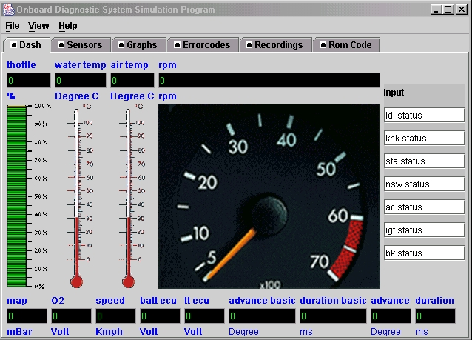
รูปที่ 9.3 หน้าจอแสดงผล Dash

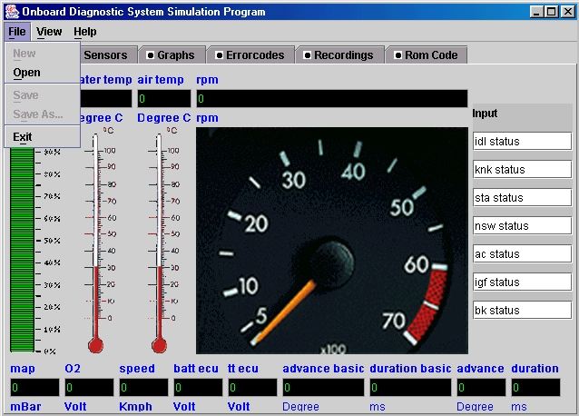
รูปที่ 9.4 หน้าจอไฟล์เมนู

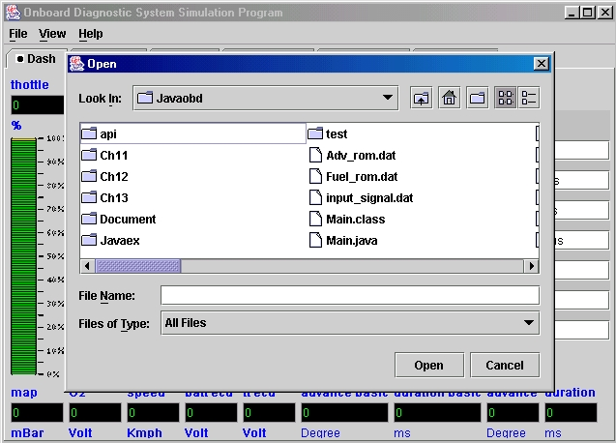
รูปที่ 9.5 หน้าจอ open file

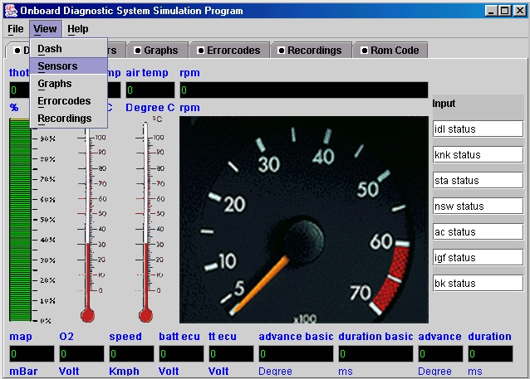
รูปที่ 9.6 หน้าจอ veiw เมนู

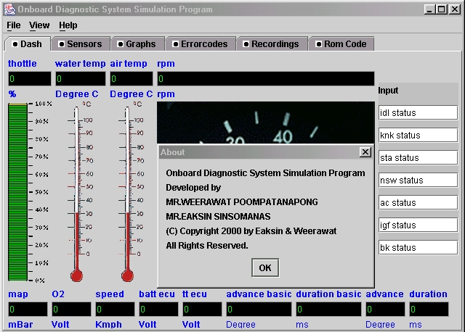
รูปที่ 9.7 หน้าจอแสดง About Dialog

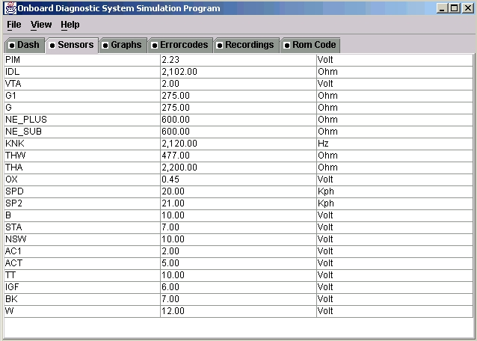
รูปที่ 9.8 หน้าจอแสดง Sensors

